Évaluation
CLASSE : Première
VOIE : ☐ Générale ☒ Technologique ☐ Toutes voies (LV)
ENSEIGNEMENT : histoire-géographie
DURÉE DE L’ÉPREUVE : 2h
Niveaux visés (LV) : LVA LVB
Axes de programme : Le Creusot, Victor Hugo
CALCULATRICE AUTORISÉE : ☐Oui ☒ Non
DICTIONNAIRE AUTORISÉ : ☐Oui ☒ Non

☒ Ce sujet contient des parties à rendre par le candidat avec sa copie. De ce fait, il ne peut être dupliqué et doit être imprimé pour chaque candidat afin d’assurer ensuite sa bonne numérisation.
☒ Ce sujet intègre des éléments en couleur. S’il est choisi par l’équipe pédagogique, il est nécessaire que chaque élève dispose d’une impression en couleur.
☐ Ce sujet contient des pièces jointes de type audio ou vidéo qu’il faudra télécharger et jouer le jour de l’épreuve.
Nombre total de pages : 7

Première partie : questions (sur 10 points)

1. Définissez la notion de « Réseau international de production ».

2. Citez deux espaces productifs majeurs.

3. Sur le planisphère, localisez et nommez :
- deux grands ports.
- deux métropoles qui sont d’importants espaces productifs.
Complétez les figurés dans la légende.

4. À quelles difficultés la première République doit-elle faire face ?

5. Citez deux principes révolutionnaires qui se diffusent en Europe à partir de 1804.


Grand port

Métropole qui est un important espace productif

Deuxième partie : analyse de document(s) (sur 10 points)

Le candidat choisit l’un des deux sujets.

Sujet d’étude : Victor Hugo sous la Deuxième République et le Second Empire.

Document : une déclaration de Victor Hugo en 1852.

« Déclaration à propos de l’Empire. Jersey, 31 octobre 1852.
AU PEUPLE.
Citoyens,
L'empire va se faire. Faut-il voter ? Faut-il continuer de s'abstenir ? Telle est la question qu'on nous adresse.
Dans le département de la Seine, un certain nombre de républicains, de ceux qui, jusqu'à ce jour, se sont abstenus, comme ils le devaient, de prendre part, sous quelque forme que ce fût, aux actes du gouvernement de M. Bonaparte, sembleraient aujourd'hui ne pas être éloignés de penser qu'à l'occasion de l'empire une manifestation opposante de la ville de Paris, par la voie du scrutin, pourrait être utile, et que le moment serait peut-être venu d'intervenir dans le vote. Ils ajoutent que, dans tous les cas, le vote pourrait être un moyen de recensement pour le parti républicain ; grâce au vote, on se compterait. Ils nous demandent conseil.
Notre réponse sera simple ; et ce que nous dirons pour Paris, peut être dit pour tous les départements. […]
Nous ne prendrons pas la peine de vous rappeler ce que c'est que le « suffrage universel » de M. Bonaparte […] Où sont les garanties du scrutin ? Où est le contrôle ? Où sont les scrutateurs ? Où est la liberté ? […]
Restons dans les principes, citoyens. Ce que nous avons à vous dire, le voici :
[…] Nous, républicains, quelle est notre fonction ? Quelle doit être notre attitude ? Citoyens, Louis Bonaparte est hors la loi ; Louis Bonaparte est hors l'humanité. Depuis dix mois que ce malfaiteur règne, le droit à l'insurrection est en permanence et domine toute la situation. À l'heure où nous sommes, un perpétuel appel aux armes est au fond des consciences. Or, soyons tranquilles, ce qui se révolte dans toutes les consciences arrive bien vite à armer tous les bras.
Amis et frères ! En présence de ce gouvernement infâme, négation de toute morale, obstacle à tout progrès social, en présence de ce gouvernement meurtrier du peuple, assassin de la République et violateur des lois, de ce gouvernement né de la force et qui doit périr par la force, de ce gouvernement élevé par le crime et qui doit être terrassé par le droit, le français digne du nom de citoyen ne sait pas, ne veut pas savoir s'il y a quelque part des semblants de scrutin, des comédies de suffrage universel et des parodies d'appel à la nation ; il ne s'informe pas s'il y a des hommes qui votent et des hommes qui font voter, s'il y a un troupeau qu'on appelle le Sénat et qui délibère et un autre troupeau qu'on appelle le peuple et qui obéit ; il ne s'informe pas si le pape va sacrer au maître-autel de Notre-Dame l'homme qui, – n'en doutez pas, ceci est l'avenir inévitable, – sera ferré au poteau par le bourreau ; – en présence de M. Bonaparte et de son gouvernement, le citoyen digne de ce nom ne fait qu'une chose et n'a qu'une chose à faire : charger son fusil et attendre l'heure. »

Source : Hugo, Victor (1802-1885), Oeuvres complètes. Actes et paroles, Tome II, [publiées par Paul Meurice, puis par Gustave Simon], 1937-1940, pages 39-40.

Questions :

1. D’où Victor Hugo écrit-il sa déclaration ? Pourquoi ? À qui cette déclaration est-elle adressée ?
2. Identifiez les élections évoquées par Victor Hugo et caractérisez les termes qu’il emploie pour qualifier le processus électoral.
3. Expliquez les trois extraits soulignés dans le texte.
4. Victor Hugo est un des références majeures des républicains. Justifiez cette affirmation.

Sujet d’étude : Les établissements Schneider au Creusot sous la Deuxième République et le Second Empire.

Document 1 : Le Creusot, vue prise du nord, lithographie d’après l’aquarelle de Trémeaux, 1847, Écomusée du Creusot.

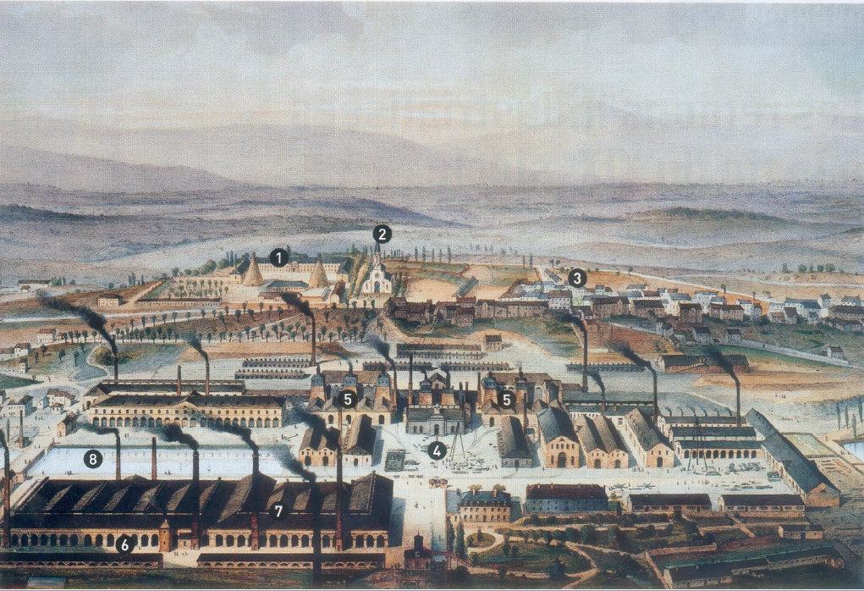

1. Le château de La Verrerie, résidence des Schneider
2. L’église
3. Les logements des ouvriers
4. L’ancienne fonderie royale de 1785
5. Les hauts-fourneaux
6. La forge
7. Les ateliers de construction
8. Le canal permettant l’arrivée du fer et du charbon (à partir de 1860, une voie ferrée remplie cette fonction)

Source : Le Creusot, vue prise du nord, lithographie d’après l’aquarelle de Trémeaux, 1847, Écomusée du Creusot.

Document 2 : Une cité minière du Creusot.

« On ne pouvait appeler et établir une population ouvrière aussi nombreuse qu’à la condition de pourvoir à son logement par des constructions spéciales. Ces constructions se sont étendues progressivement et constituent aujourd’hui quatre cités ouvrières groupées autour des mines (…). En 1876, ces cités contenaient 1019 logements répartis en 389 maisons, soit plus de 1100 logements appartenant à la compagnie (…).
Un logement vaste et sain, avec jardin, dans des conditions d’isolement telles que le mineur, qui rentre souvent tard et sort de très bonne heure, ne puisse être incommodé par le voisinage, est le premier élément nécessaire pour l’attirer et le fixer. Les jardins, joints à chaque logement, sont assez grands pour fournir les légumes consommés par une famille. »

Amédée Burat, Les sociétés des Houillères de Blanzy, situation de l’établissement en 1877,
Paris, Baudry, 1878.

Questions :

- Décrivez les différentes activités industrielles présentes au Creusot (document 1).
- Identifiez la place de l’entreprise Schneider dans le développement urbain du Creusot. (Documents 1 et 2)
- Pourquoi les Schneider ont-ils construit des logements sociaux pour leurs employés ? (Documents 1 et 2)
- Quelle vision ces documents donnent-ils de l’entreprise Schneider ?
- « Cette entreprise est emblématique des transformations économiques et sociales liées à l’industrialisation ». Justifiez cette affirmation.

